新 书 推 荐
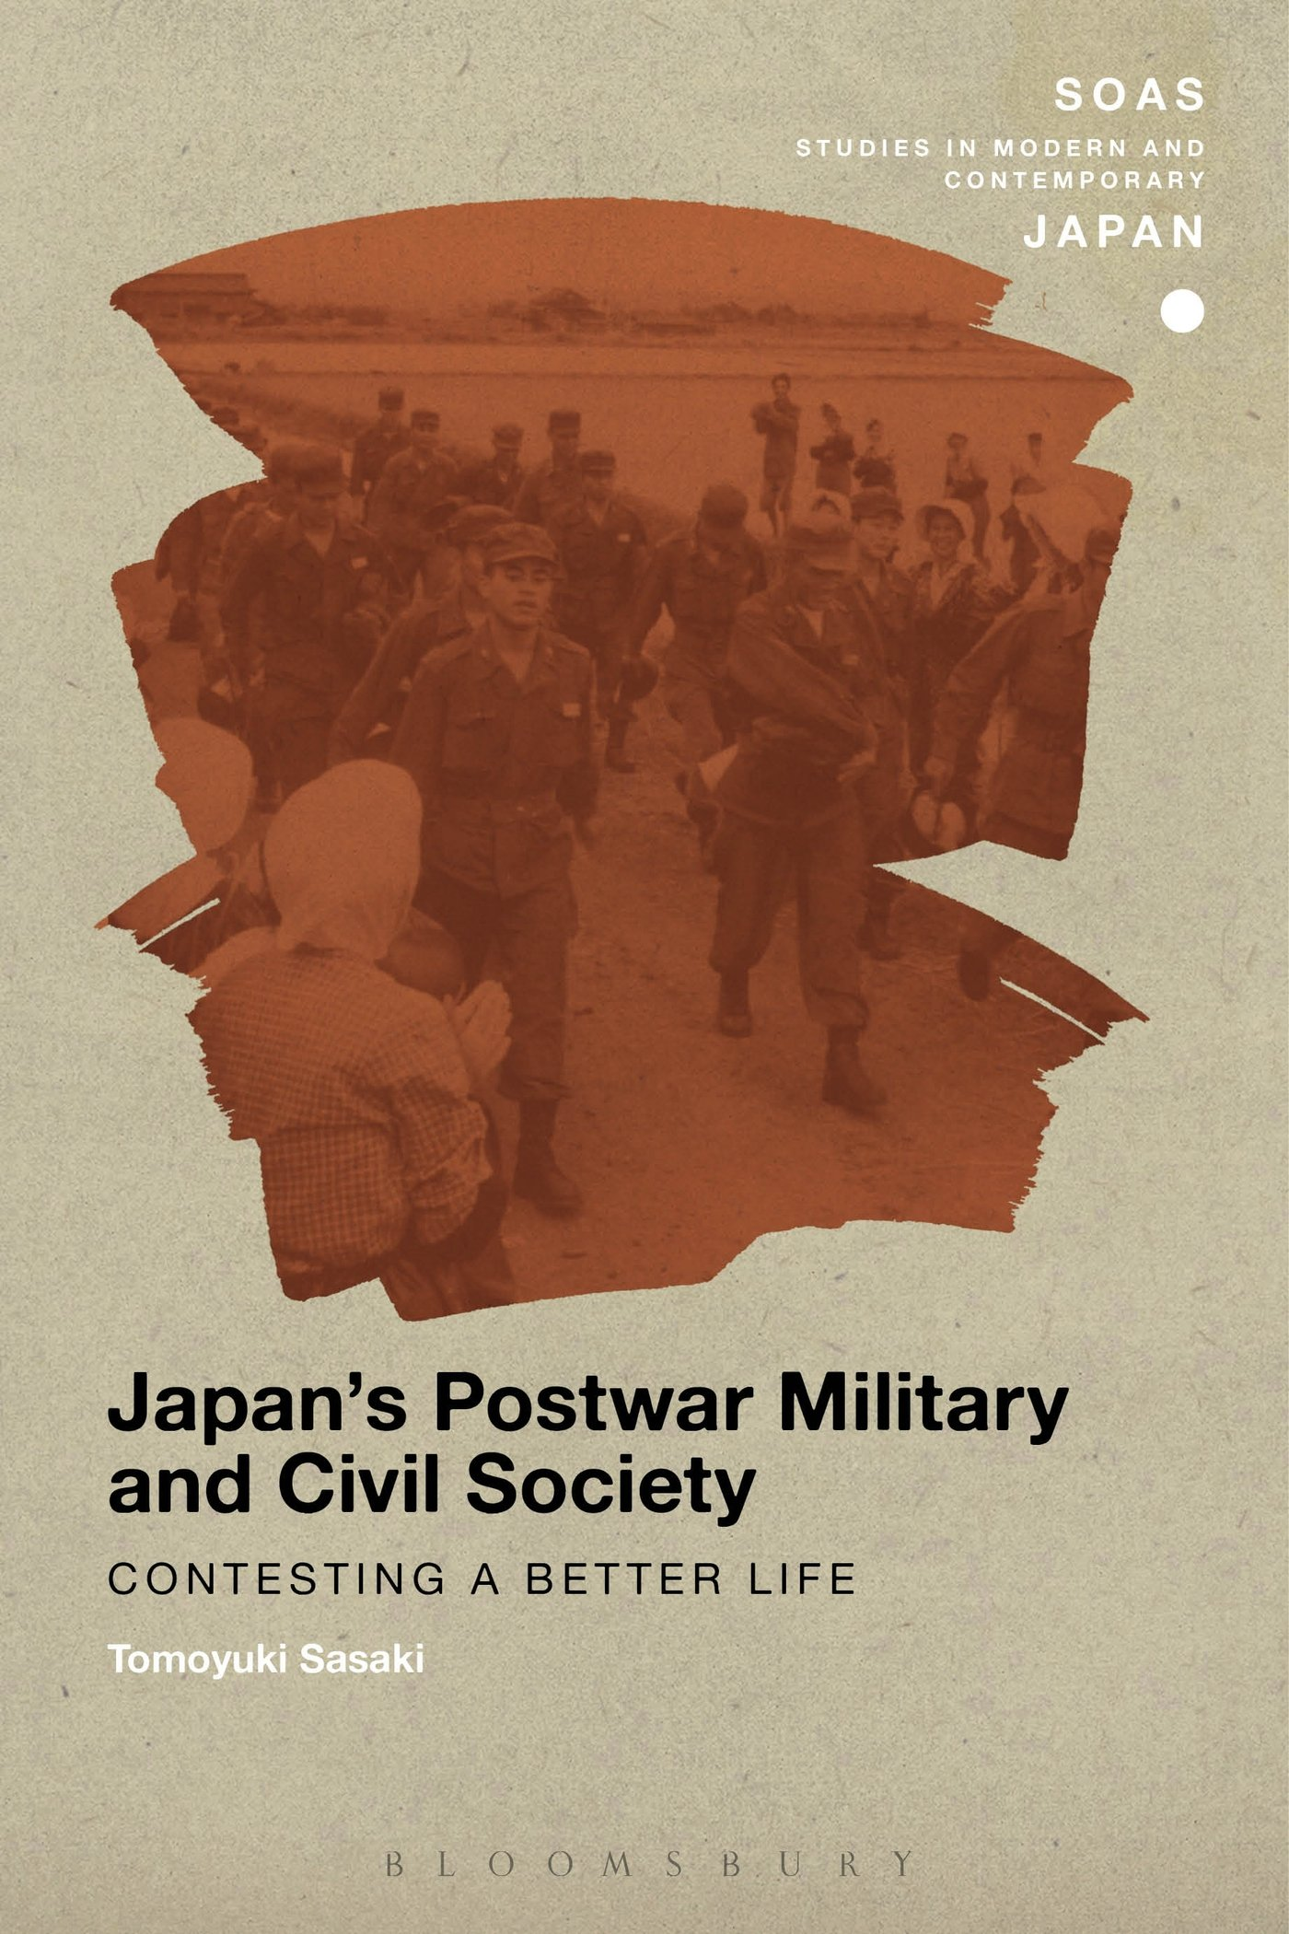
中文书名：《日本战后军事与公民社会：争取更好的生活》
英文书名：Japan's Postwar Military and Civil Society: Contesting a Better Life (Soas Studies in Modern and Contemporary Japan)
作 者：Tomoyuki Sasaki
出 版 社：Bloomsbury Academic
代理公司：ANA
页 数：224页
出版时间：2015年8月
代理地区：中国大陆、台湾
审读资料：电子稿
类 型：社会科学

主旨：审视了日本社会的军事化如何在战后经济发展和自由民主的大环境中前进发展。

主要特点和亮点
- 对日本公民与军事关系的首次研究，重点关注战后时期
- 在某种程度上分析自卫队，看到对现代日本历史的新启示
- 涵盖了冷战期间、经济增长期间以及和平运动上升期间的公民与军事关系

内容简介：

日本所谓的“和平宪法”宣布放弃战争这个国家的主权，禁止这个国家拥有任何的战争可能性。然而日本却还维持着一直庞大的、世界级的军事机构，名为自卫队（SDF），在本书中，佐佐木智之（Tomoyuki Sasaki）探究了自卫队如何从公民社会中谋求普遍支持以及公民社会对自卫队的增长如何反应。

《日本战后军事与公民社会》（Japan's Postwar Military and Civil Society）详细描述了在40多年里自卫队与公民社会之间的相互影响，从1950年重整军备开始。这些相互影响包括征兵、市政工程、灾难救济、反自卫队诉讼、国家财政支持基础社区，以及对抗苏联的散布恐慌运动。本书通过审视这些涉及面很广的事件，论证了社会的军事化如何凭借自卫队巩固了与公民社会的意识形态和社会经济联系以及其作为公共福利的保护者的角色，而向前发展的。战后的日本经常被描述为一个和平安宁的社会，本书却挑战了这个观点，并阐释了凸显了军事在人们日常生活中的存在。

作者简介：

佐佐木智之（Tomoyuki Sasaki）是美国东密歇根大学历史专业助理教授。

媒体评价：

“这个对日本自卫队的研究与其他的不同，它关注的是战后军事力量与日本公民社会的整合。本书全篇都是广泛的理论分析。各章节用一种高度通俗的解释通过特定的历史案例承载了较大的理论分析。虽然对日本来说很多历史条件是特定的，但是佐佐木关于一般历史进程的分析对于很多其他场合来说是广泛使用的。”
---韦斯利·佐佐木-上村 (Wesley Sasaki-Uemura)，美国犹他大学

“佐佐木智之调查了从1945年日本完全去军事化，到警察预备队的创立，自卫队的创立整个的发展进程，以及自卫队与所在当地社区之间的相互整合。尽管大量的公众支持保留日本宪法第九条，暨宣布放弃战争，然而自卫队却在日本公民社会中持续扮演者重要、竞争性的角色。这种现实挑战着一个和平主义日本的概念。佐佐木智之对自卫队的历史发展过程和与当地社区的错综关系的审视显得格外及时，可以为当代的和平主义与军国主义之争提供信息。”
---维拉·麦凯 (Vera Mackie)，澳大利亚卧龙岗大学

谢谢您的阅读！
请将回馈信息发至：俞晓宁（Winnie Yu）
安德鲁﹒纳伯格联合国际有限公司北京代表处
北京市海淀区中关村大街甲59号中国人民大学文化大厦1705室, 邮编：100872
电话：010-88810959
传真：010-82504200
Email: winnie@nurnberg.com.cn
网址：www.nurnberg.com.cn
微博：http://weibo.com/nurnberg
豆瓣小站：http://site.douban.com/110577/

